

Huset på Unneland
HØSTEN 2025
Vi har noe for alle og enhver:
Vi har kurs og aktiviteter for små og store – barn og voksne - unge og eldre.
Vi har Barnedans for de som ikke har begynt på skolen enda.
Vi har Showdans og Hip Hop for de som går på skolen.
Vi har Pilates og Tabata for de som har gått på skolen – for noen år siden.
Vi har Innebandy for voksne som vil slå hardt - på en liten ball.
Vi har Blandakor for de som vil finne sin indre stjerne – eller bare synge litt.
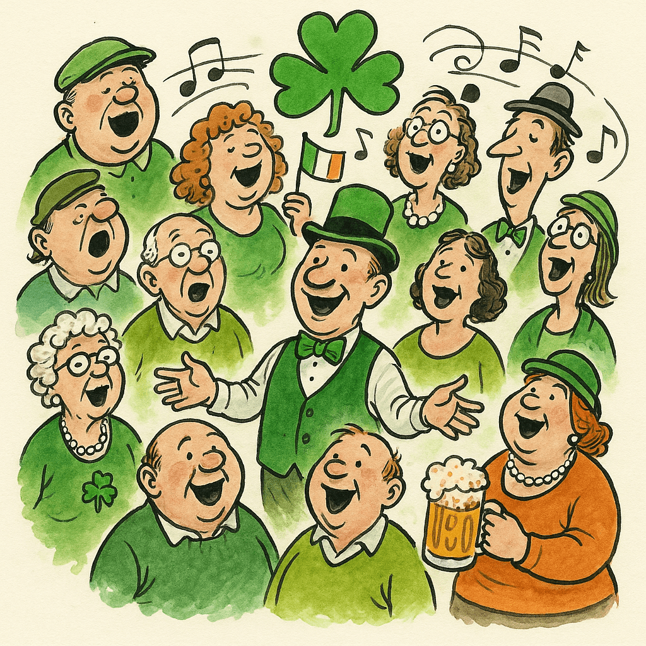
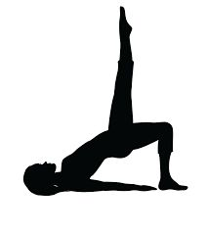
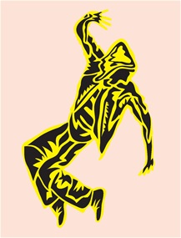
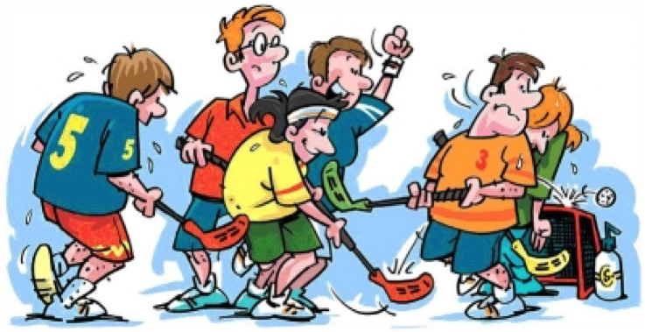

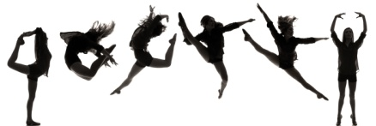

VIKTIG MELDING: Snu arket!
ALL MULIG INFORMASJON – OM ALT SOM SKJER PÅ HUSET, FINNER DU HER:
 | Mandag | Tirsdag | Onsdag | Torsdag | Fredag | Lørdag | Søndag
16.45 |  |  |  | Barnedans | De fleste helger er ledig for  diverse kurs og aktiviteter.
17.00 | Hip Hop |  |  | for 2, 3 og 4
17.30 | 1.-3. | Showdans |  | åringer
17.45 | klasse | 1.-3. |  | Barnedans | Følg oss på nettsiden og Facebooksiden vår, for å være først med å få vite om det siste av kurs, aktiviteter, konserter og andre arrangementer i HUSET
18.00 | Hip Hop | klasse |  | for 5, 6 og 7
18.30 | 4. klasse - | Showdans |  | åringer
18.45 | 7. klasse | 4. klasse
19.00 | Tabata | og eldre
19.30 | ungdom | Hip Hop Ungdom | Unnelandskoret
19.45 | og voksne | 8.-10. | Blandakor for
20.00 | Pilates | klasse | alle + 16 år | Innebandy
20.30 | ungdom |  | Øving til | for ungdom
20.45 | og voksne |  | kl. 22.00 | og voksne
21.00
21.45
WWW.HUSET-UNNELAND.COM
PRIS FOR HELE SESONGEN FOR BARN/UNGE: KUN KR. 200/300,-
IKKE FULLT SÅ BILLIG FOR VOKSENAKTIVITETENE – MEN NESTEN.

Våre samarbeidspartnere mener også det er viktig at våre kurs og aktiviteter er tilgjengelig for alle:




SÅNN – Nå kan du snu arket igjen

